附件3-2

2021年省中职质量工程
“课堂革命”典型案例评选推荐表
案例名称 |  | 铲斗油缸螺杆的加工
学校名称 |  | 普宁职业技术学校 |  |  | 申报教师姓名  （个人或团队）  不超过4人 |  | 陈刚、魏贵堂、周荣民、王东豪
一、课程信息
课程名称 | 课程编码 |  | 课程性质 | 课程类型 |  | 授课专业 |  | 学时 | 教学单元名称
普通机床零件加工 | 130717 |  | ☑必修课  □选修课 | □理论  ☑理实一体化□纯实训 |  | 数控技术应用 |  | 4  学时 | 项目二：以普通车削为主的零件制作
二、案例内容
（字数控制在3000字以内，图片在15张以内）
- 摘要
螺纹主要起作联接和传动作用。使用广泛，手电筒、螺丝、螺栓、阀门、千分尺等随处可见螺纹的身影。本案例针对普通三角外螺纹的车削加工教学中存在的问题，提出了以工作过程导向的、基于学习通教学平台，实现线上线下混合教学的解决策略，并对实施过程、做法进行了阐述，总结案例实施的成效、创新示范效果，并对案例存在不足进行反思，为后续的课堂革命提供借鉴。
（二）背景与问题的提出
1、背景
通过20多年的研究、实践和推广应用，工作过程系统化课程开发范式不断践行行动体系课程模式的重要特征，并逐渐引领职业教育课程和教学改革的方向。以工作过程为课程载体、以行动导向为教学手段的行动体系课程模式逐渐成为职业教育课程模式发展的主导方向。
普宁职业技术学校作为首批国家改革发展示范学校，立足地方产业，积极发展专业特色。学校高度重视教育教学改革，关注课程建设、课堂教学质量，为“课堂革命”奠定了基础。
2、课程教学存在的问题
2.1 教学项目方面
“挖掘机铲斗油缸螺杆加工”选自《普通机床零件加工》课程项目二内容。旨在通过学习，掌握三角外螺纹的车削加工工艺，能够操作车床完成螺杆零件螺纹的加工，目前三角外螺纹车削加工项目教材存在以下问题：
（1）课程项目模块任务载体独立、缺乏关联性、延续性，课程内容陈旧、冗余、缺失，重视单一技能的训练，而忽视了综合能力的提升。
（2）项目任务内容单调，缺乏工艺性、趣味性。
2.2 学生方面
该任务案例的教学对象主要是数控、模具、机电专业一年级学生。已经具备了基本的机械制图、机械基础等专业基础知识，具有较强的动手能力和模仿能力。
（1）学生对枯燥的理论知识学习兴趣淡薄，主动学习的能力、意识较弱。
（2）学生不习惯抽象思维和演绎式为主的学习方式，脱离具体职业情境的理论学习困难较大。
2.3课堂教学管理方面
课堂教学过程中，粗放管理多，精准施策少，只是追求学生的专业及社会能力目标而忽视过程环节。课堂知识灌输多，学生自主学习少，缺少价值塑造。协作、交流、反思不足，不能够及时反馈教学的实时情况。
（三）问题解决的策略
1、解决思路
针对以上存在的问题，借鉴工作过程系统化课程开发理念，重构课程知识体系，融入思政元素，开发、设计既能够涵盖课程所需的理论知识和实践技能，学生又感兴趣的工艺性教学项目。设计配套学习工作页，基于超星学习通搭建信息化教学平台，建立网络课程学习资源，实施方法改革。通过线上线下混合式教学方式，使教与学的过程延伸到课堂之外，提高学生学习兴趣，解决“课堂灌输知识多，自主学习少”的问题。通过学习通信息平台课堂统计数据，实时监控、反馈课程教学情况，优化教学方法与手段，提高课堂教学实施的记住性，达到专业技能培养要求。
2、实施过程与做法
2.1优化项目课程内容
挖掘机铲斗油缸螺杆项目选自挖掘机模型零件，根据三角外螺纹的零件的车削加工要求，在保证必备理论知识与实践技能的前提下，体现工艺性与趣味性，并融入职业素养、职业标准，注意载体间知识与技能的递进与衔接，我们完成了挖掘机铲斗油缸螺杆、挖掘机（图1、2所示）项目载体开发。
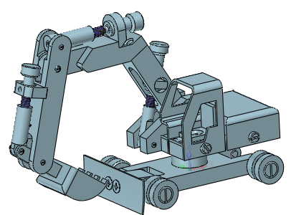
图1 挖掘机项目
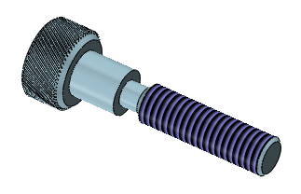
图2 铲斗油缸螺杆
综合项目分解为以车工为主的项目、以钳工为主的项目、以铣工为主的项目、产品的装配与调试、展示等模块项目，如表1所示。
表1 课程项目任务
项目 | 项目1 以钳加工为主的零件加工 | 项目2 以车削为主的零件加工 | 项目3 以铣削为主的 零件加工 | 项目4 零件自主加工与装配
任务内容 | 1、护板的加工  2、驾驶室的加工  3、护罩的加工 | 1、回转支撑的加工  2、挖掘机轮轴的加工  3、铲斗油缸螺杆的加工  4、挖掘机车轮的加工 | 1、驾驶舱座椅的加工  2、车身支撑的加工  3、左支撑板的加工  4、铲斗油缸连接块的加工  5、动臂的加工 | 1、动臂油缸的加工  2、动臂连杆的加工  3、挖掘机装配调试
在前一任务基础上，完成挖掘机铲斗油缸螺杆外螺纹的车削后，配合后续的滚花任务操作，零件检测合格后能够顺利完成在挖掘机模型上的安装，如图3所示。

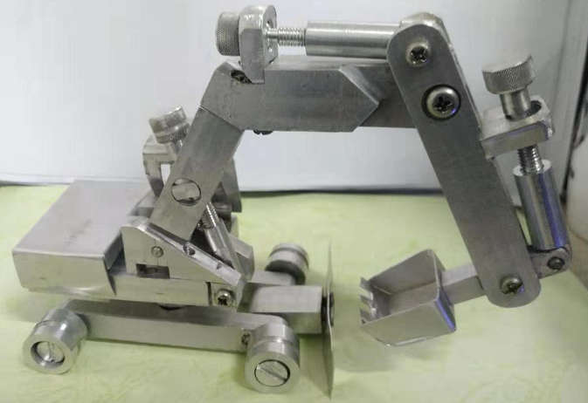
铲斗油缸螺杆
图3 铲斗油缸螺杆装配效果图
2.2改革教学模式，构建基于工作过程的六步教学法
工作任务是循序渐进地推进，将知识点嵌入工作任务中进行，本案例采用“任务驱动”的形式，在教学实施过程中采用“资讯－计划－决策－实施－检查－评价”六步骤教学法，具体实施步骤图4、图5所示。
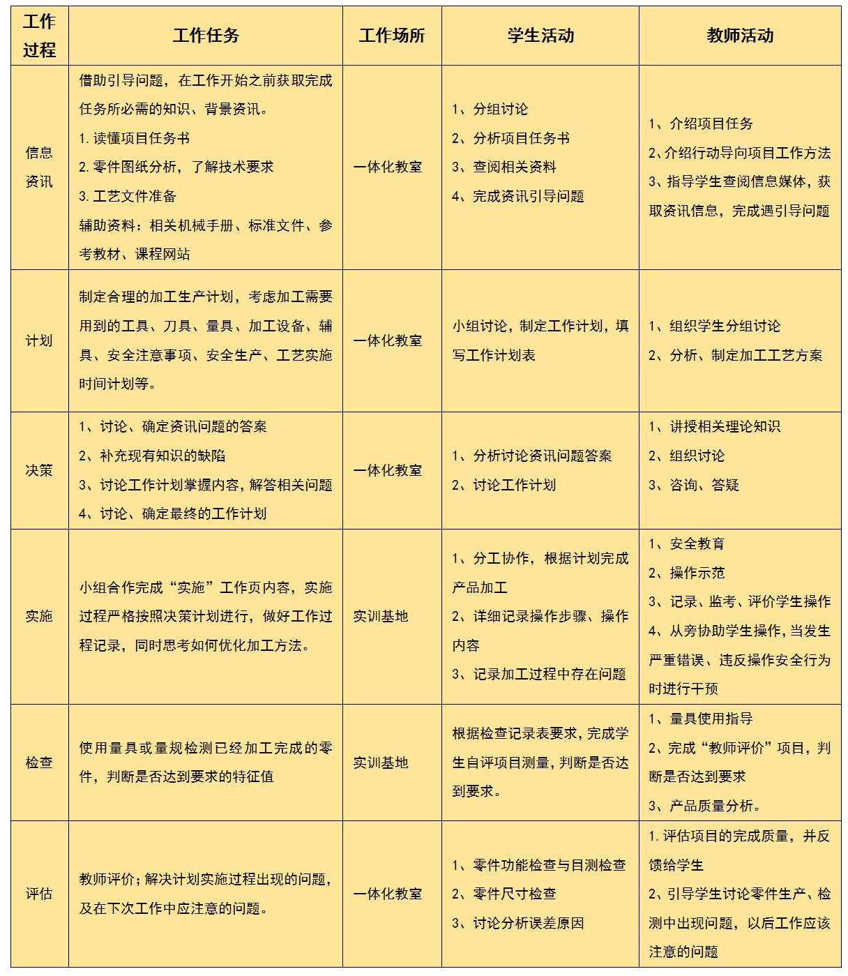
图4 行动导向教学步骤图
以学生为主体，教师为主导，使学生有计划的学习，有目的的学习，有评价过程的学习，由简单到复杂的完成工作任务，在这个过程中逐步形成其职业能力的培养。
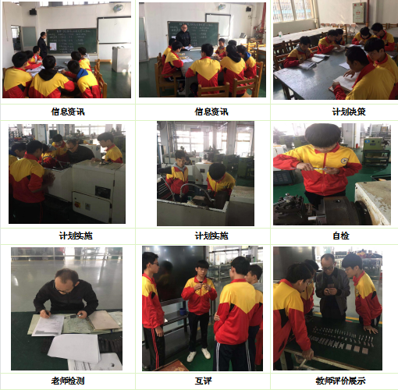
图5 课堂教学实施场景
2.3开发数字化资源，搭建网络课程教学平台，实施线上线下混合教学
基于超星学习通平台建立了网络课程，内容充实、资源丰富。采用交互式教学方式，通过网络使教与学的过程延伸到课堂之外。建设课程资源网站，为学生提供教学标准、教学指南、习题解答等教学文件，共享信息资源，如图6所示。
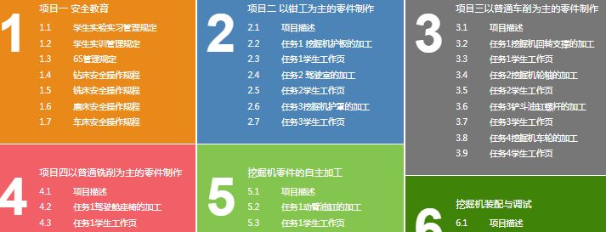
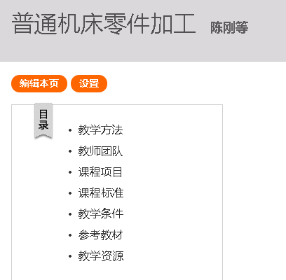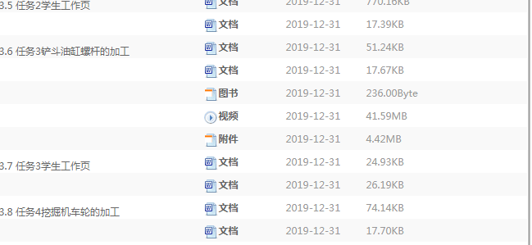
图6 网络课程项目资源
2.4 课堂教学数据实时反馈，课堂教学管理精准化
教师利用手机、平板、PC端基于超星学习通平台开展班级管理、课程教学管理，通过抓取平台访问量、课堂活动数据，实时反馈班级、课程教学情况（如图7所示），及时反馈教学的不足，调整教学内容，优化教学手段，提高课堂教学的精准性。
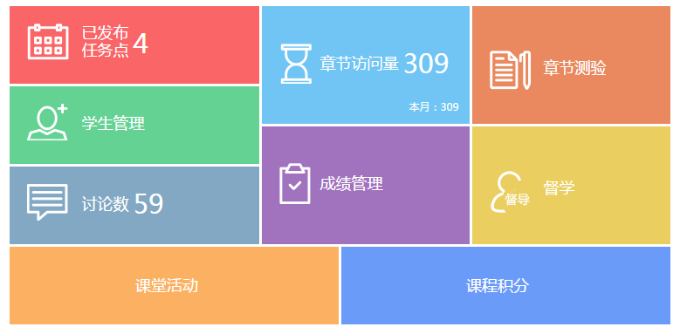
图7 课程教学实时数据反馈
（四）实施效果
1、学生学习兴趣增强，教学效果显著
通过优化课程内容，建设数字资源、实施教学方法改革，解决了“课堂灌输多、自主学习少”的问题，增强了学生的学习兴趣、提高了学习效果；通过工艺性、趣味性教学项目的训练，专业教育与思政教育同步实施，培养学生专业技能的同时，塑造了精神价值；借助信息化平台，实现了知识传授的传统课堂向价值塑造智慧课堂的转变，提升了课堂活跃度、学生参与度，提高了课堂学质量。学生课堂教学满意度从2017年80.8%提升到20年的90.25%，自2018年以来，在全省职业技能竞赛中，机械专业学生共获得“二等奖”1项，“三等奖”5项。
2、教师的专业建设水平和教学能力不断提高
通过开展课堂改革，提高了教师团队专业建设水平和课程开发能力，专业教师教学能力得到了显著的提升。五年来，教师团队参与省职教学会课题3项（2项结题，1项在建），参编出版项目教程2部，参与信息化教学设计比赛获“三等奖”2项，“超星杯”微课制作比赛二等奖1项，三等奖3项，公开发表论文3篇。
（五）创新与示范
1、教学模式创新
教学项目选择上，突出岗位技能要求，融入职业资格标准，兼顾趣味性、工艺性、关联性、延续性，功能完整。
利用信息化技术，开发案例资源，搭建网络教学平台。坚持“知识能力培养+精神价值素养”育人理念，抛弃传统的填鸭式、灌输式教学，采用交互式教学方式，使教与学的过程延伸到课堂之外，实现教学的全网路覆盖。
2、课堂管理创新
通过网络教学平台访问量、学生课堂活动数据，实时反馈班级、课程教学情况，及时调整教学内容，优化教学手段，提高课堂教学的精准性。
（六）反思与改进
针对“项目任务单调、内容缺失”、“课堂知识灌输多，学生自主学习少，缺少价值塑造”、“粗放管理多，精准施策少，缺少监控、实时反馈”等课堂问题。我们开展了“课堂革命”，取得了一定的成效，提高了学生的学习兴趣，提升了课堂教学效果。但是，在实施课堂革命的过程中，也暴露除了不少的问题，需要在后续的课堂改革过程中不断改进。
- 线上线下混合教学实施中，师生对线上线下混合式教学方法的适应性、冗余数据资源处理，如何合理分配线上线下教学任务，如何合理分配手机课堂与无手机课堂是一个亟待解决的问题。
- 当前，思政教育已经进入课堂，如何解决课程结构与思政教育共存的问题，扩大思政教育的维度，构建思政课程体系方面有待进一步加强。

三、相关电子材料（请逐项罗列）
需提交反映教学创新的1段完整的课堂教学实录视频（30-40分钟）以及其它反映案例水平的佐证材料等上传到质量工程专栏，并提供网址和登录的用户名、密码等信息，供专家评审时参考。
序号 |  | 材料名称
1 |  | 课堂教学实录视频
2 |  | 教学成果应用及效果证明材料
四、学校推荐意见

校长（签字）： 单位名称（公章）
年 月 日
五、地市教育局意见

单位名称（公章）
年 月 日

